

<Cliente>
<Sigla> - <Projeto>

Lista de Requisitos

Projeto Date Night

Gregory Gorziza

Curso Analise e Desenvolvimento Sistemas

Disciplinas Projeto Integrador A

Identificação do Documento
Este documento estabelece o escopo do produto a ser desenvolvido e deve ter um aceite formal do cliente. O seu principal objetivo é fornecer uma direção clara aos envolvidos sobre as expectativas do cliente, limitações, requisitos funcionais e não-funcionais, etc.

Itens a serem validados pelo cliente:
Ao enviar o aceite formal, o cliente, deve avaliar pelo menos os itens abaixo:
- Avaliar se todas as expectativas perante o funcionamento e usabilidade foram mapeadas através dos requisitos gerais;
- Avaliar se as condições de ambiente e interfaces representam de forma adequada o ambiente em que o sistema será disponibilizado;
- Validar se as estratégias de arquitetura e identidade visual são satisfatórias;
- Concordar com os requisitos funcionais e outros requisitos definidos para atendimento da demanda.

Histórico de Revisões
Deverão ser mantidos nessa seção os registros de toda evolução do documento (criação, alterações, etc.) e os aceites obtidos do cliente devem ser destacados.

Data | Descrição | Responsável
21/04/2025 | <Ação + breve descrição> | Gregory Gorziza
28/04/2025 | Entrega do documento | Gregory Gorziza

Referências
- Conteúdo da disciplina projeto integrador A;
- Livro...;
- Site: wwww.xx... (mm/aaaa);

Índice
Identificação do Documento 2
Itens a serem validados pelo cliente: 2
Histórico de Revisões 2
Referências 2
Índice 3
1.1. Visão Geral do Sistema 4
1.1.1. Cenário Atual 5
1.2. Perspectivas do Produto 6
1.3. Restrições de Design 6
1.3.1. Arquitetura e Tecnologia: 6
1.4. Interfaces 7
1.5. Ambiente Operacional 8
1.5.1. Componentes Principais: 8
1.5.2. Topologia de Rede: 8
1.5.3. Especificações Técnicas: 8
1.5.4. Requisitos de Conectividade: 9
1.5.5. Políticas de Disponibilidade: 9
1.5.6. Monitoramento: 9
1.6. Limitações 9
2.1. Arquitetura 10
2.2. Identidade Visual 11
3.1. Requisitos Funcionais 13
3.2. Requisitos Não Funcionais 13
3.3. Requisitos de Segurança 13
4. Requisitos Funcionais do Primeiro MVP 13

- Contextualização
  - Visão Geral do Sistema
O Date Night é um aplicativo de relacionamentos que conecta pessoas através de um sistema de matching anônimo: os usuários cadastram suas características físicas e preferências, o app seleciona potenciais matches compatíveis e, quando atinge um número mínimo de participantes, libera uma fase de escolha por fotos (sem nomes ou informações). Se houver match mútuo, o casal é formado e só se descobre no dia do encontro marcado. O objetivo é criar conexões reais com privacidade e sem julgamentos superficiais.

Abaixo o diagrama de atividades mostra o comportamento do sistema em cada fase:
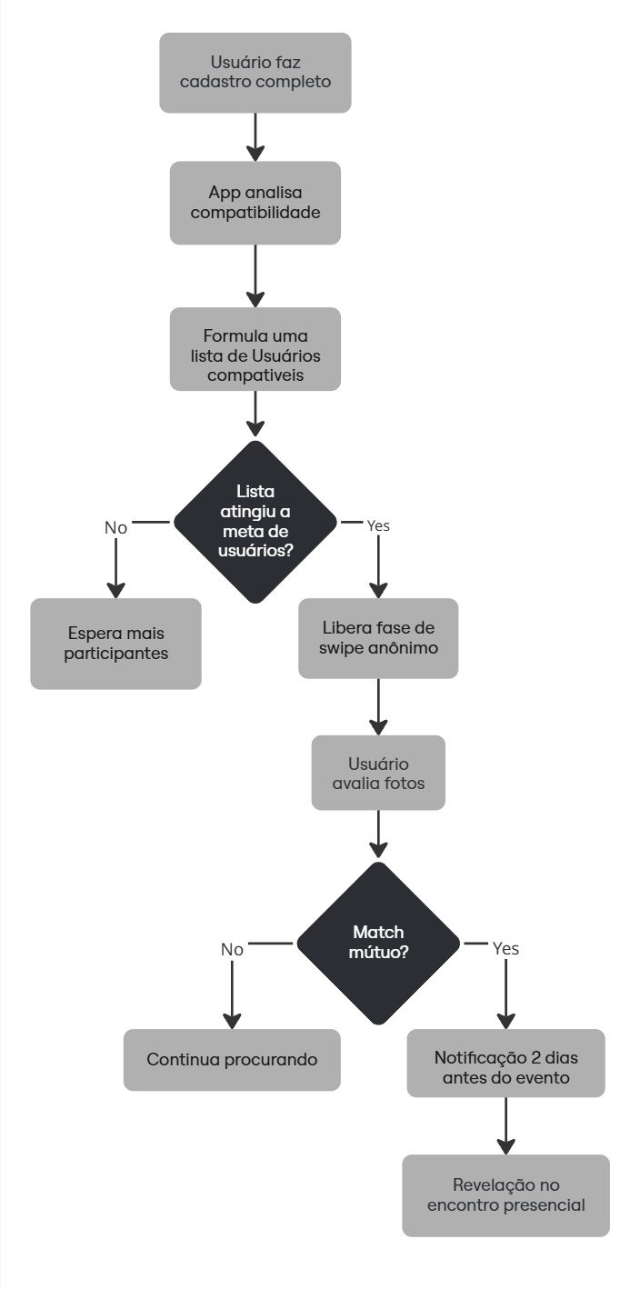

Diagrama 01: Diagrama_Comportamento_do_sistema

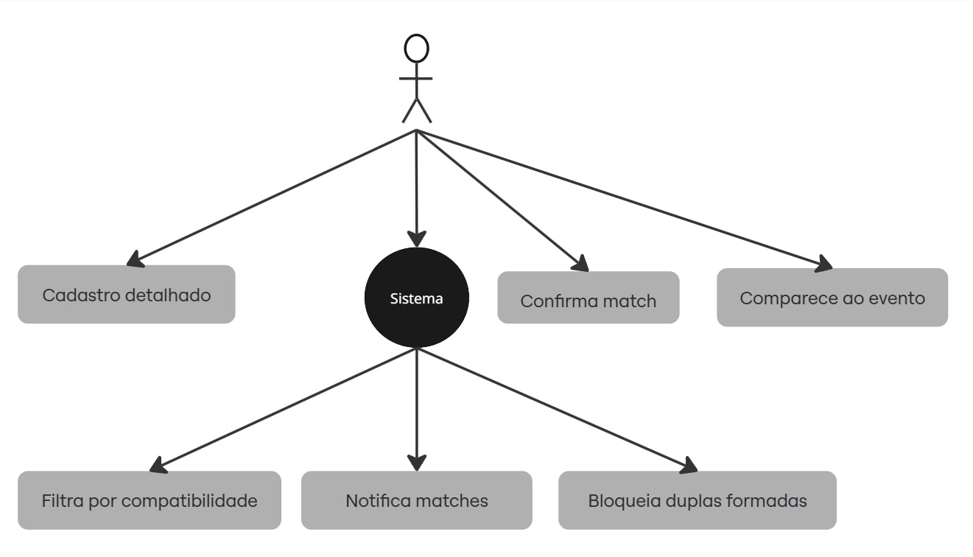
Abaixo o diagrama de caso de uso mostra o funcionamento geral do sistema para os usuários:
Diagrama 02: Diagrama_Fluxo_do_Usuario

    - Cenário Atual
O Date Night surge como resposta a problemas críticos do mercado de apps de relacionamento e eventos sociais. A tabela abaixo detalha as principais dores e como o sistema as resolve:
Problema Enfrentado | Oportunidade
Exposição Insegura de Dados  Plataformas tradicionais exigem perfis públicos com informações pessoais detalhadas (localização, trabalho, hábitos), colocando usuários em risco de assédio digital e golpes. | Sistema de anonimato controlado  - Nenhuma informação pessoal é compartilhada durante o matching  - Fotos só são exibidas após filtro de compatibilidade  - Revelação de identidade apenas no evento presencial
Cultura da Superficialidade  Algoritmos priorizam apenas características físicas em swipes rápidos, ignorando outros 11 fatores comprovados de compatibilidade relacional (Journal of Social Psychology, 2023). | Matching multidimensional  - Alinhamento de objetivos de relacionamento  - Compatibilidade de estilo de vida  - Interesses e valores compartilhados  - Características físicas preferidas
Paradoxo da Conexão Digital  94% das interações em apps não evoluem para encontros reais (Dating App Fatigue Report, 2024), criando frustração e esgotamento emocional nos usuários. | Modelo híbrido  - Elimina chats infinitos  - Converte matches direto em eventos presenciais  - Oferece contexto real para interações
Epidemia de Perfis Falsos  1 em cada 5 perfis em plataformas tradicionais é fraudulento (FTC, 2023), minando a confiança dos usuários. | Verificação em camadas  - Autenticação por telefone  - Análise manual de fotos  - Sistema de reputação baseado em comparecimento a eventos
Ansiedade Algorítmica  Design viciante que gera estresse por validação constante, com taxas de burnout de 58% entre usuários frequentes (MIT Tech Review, 2024). | Experiência anticanstiva  - Ciclos de matching definidos  - Limite de interações diárias  - Feedback pós-evento opcional

Dados que Validam a Oportunidade
- 79% dos solteiros urbanos prefeririam um sistema que não exija perfis públicos (Datafolha, 2024)
- Eventos mediados por apps têm 287% mais sucesso em gerar segundos encontros (Sociedade Brasileira de Psicologia)
- Plataformas com verificação rigorosa reduzem em 91% casos de assédio (ONU Mulheres, 2023)

Diferencial Estratégico:
O Date Night resolve a contradição fundamental dos apps atuais - quanto mais digitais, menos humanos se tornam - devolvendo o mistério, a segurança e a espontaneidade aos encontros românticos.
  - Perspectivas do Produto
O que os usuários e stakeholders esperam do Date Night:
- Sistema de Matching Inteligente
  - Algoritmo que analisa múltiplos critérios de compatibilidade (físicos, de estilo de vida e valores)
  - Priorização de matches com alta taxa de afinidade comprovada
- Privacidade Radical
  - Anonimato total durante a fase de seleção (apenas fotos visíveis)
  - Revelação de identidade exclusivamente durante eventos presenciais
- Experiência Livre de Stress
  - Ciclos de matching definidos (não infinitos)
  - Limite diário de interações para evitar fadiga decisional
- Eventos com Propósito
  - Encontros presenciais temáticos e mediados (jantares, atividades em grupo)
  - Garantia de segurança e verificação de todos os participantes
- Verificação Confiável
  - Autenticação obrigatória por telefone
  - Moderação humana de perfis e fotos
- Controle do Usuário
  - Personalização de preferências do parceiro ideal
  - Opção de pausar ou deletar conta permanentemente
- Desing Inclusivo
  - Interface acessível para diversos públicos
  - Opções não-binárias em seleção de gênero
- Performance Impecável
  - Tempo de carregamento inferior a 2 segundos
  - Funcionamento offline parcial (visualização de matches já carregados)
- Monetização Justa
  - Taxas transparentes apenas para funcionalidades premium
  - Sem anúncios invasivos ou venda de dados
  - Restrições de Design
    - Arquitetura e Tecnologia:
Front-end Mobile:
  - React Native (para compatibilidade com iOS e Android)
  - Design System: Componentes padrão Material Design 3
Back-end:
  - Arquitetura serverless (AWS Lambda)
  - Banco de dados: PostgreSQL com extensão pgvector para similarity search
Segurança:
  - Criptografia de dados: AES-256 para dados sensíveis
  - Autenticação: Firebase Auth com verificação por SMS
UI/UX:
  - Palette de cores limitada (branco, preto e vermelho)
  - Gestos de swipe obrigatórios (⬅️➡️⬆️⬇️)
Performance:
  - Tamanho máximo do app: 15MB (Android) / 20MB (iOS)
  - Offline-first para visualização de matches já carregados
Restrições de Negócio:
  - Proibido armazenar fotos localmente após 48h sem match
  - Nenhum dado pessoal pode trafegar em logs
  - Limite de 3 rejeições por perfil (hard-coded)
Justificativas:
  - React Native: Manutenção de um único código para ambas plataformas
  - Serverless: Escalabilidade automática para eventos com picos
  - Limite de tamanho: Redução de abandonos na instalação
  - Palette restrita: Fortalecimento da identidade visual
Exceções:
  - Componentes nativos podem ser usados para:
  - Câmera (captura de fotos para verificação)
  - Geolocalização (apenas para sugestão de eventos próximos)
  - Interfaces
Interfaces de Hardware | Câmera de Dispositivos Móveis  Uso: Captura de fotos para verificação de perfil  Protocolo: API nativa (Android CameraX/iOS AVFoundation)  Restrição: Resolução mínima de 8MP  Sensores de Movimento  Uso: Detecção de gestos (swipe ⬅️➡️⬆️⬇️)  Implementação: Accelerometer + Gyroscope API
Interfaces com outros Sistemas | Twilio API  Função: Verificação via SMS (2FA)  Fluxo: Envio de código OTP na autenticação  AWS Rekognition  Função: Moderação automática de fotos  Checks: Conteúdo impróprio/veracidade de imagens  Stripe Connect  Função: Processamento de taxas de eventos  Especificação: Suporte a Pix e cartões  Firebase Cloud Messaging  Função: Notificações push para matches  Trigger: 48h antes do evento
Interfaces Internas | Microserviço de Matching  Protocolo: gRPC  Input: Perfil + preferências  Output: Lista de compatíveis  Banco de Dados Principal  Tecnologia: PostgreSQL 15  Esquema: Isolamento por tenant (eventos)  Sistema de Filas  Finalidade: Processamento assíncrono de matches  Solução: AWS SQS com DLQ
Interfaces de Usuário | Mobile App  Plataformas: iOS (SwiftUI)/Android (Kotlin)  Componentes-chave:  Tinder-like swipe deck  Event countdown timer  Painel Admin Web  Framework: Next.js 14  Funções: Moderação/visualização de eventos

  - Ambiente Operacional
    - Componentes Principais:
Aplicativo Mobile:
Plataformas: iOS (versão mínima 15+) e Android (versão mínima 11+)
Hardware compatível:
  - Dispositivos com 2GB+ RAM
  - Sensores: acelerômetro para gestos de swipe
  - Câmera: 8MP+ para verificação de foto
Backend Cloud:
Provedor: AWS (Região us-east-1 inicialmente)
Serviços:
  - EC2 (instâncias t3.large para API)
  - RDS PostgreSQL (db.t4g.medium)
  - S3 (armazenamento de fotos criptografadas)
  - Lambda (processamento de matches)

    - Topologia de Rede:
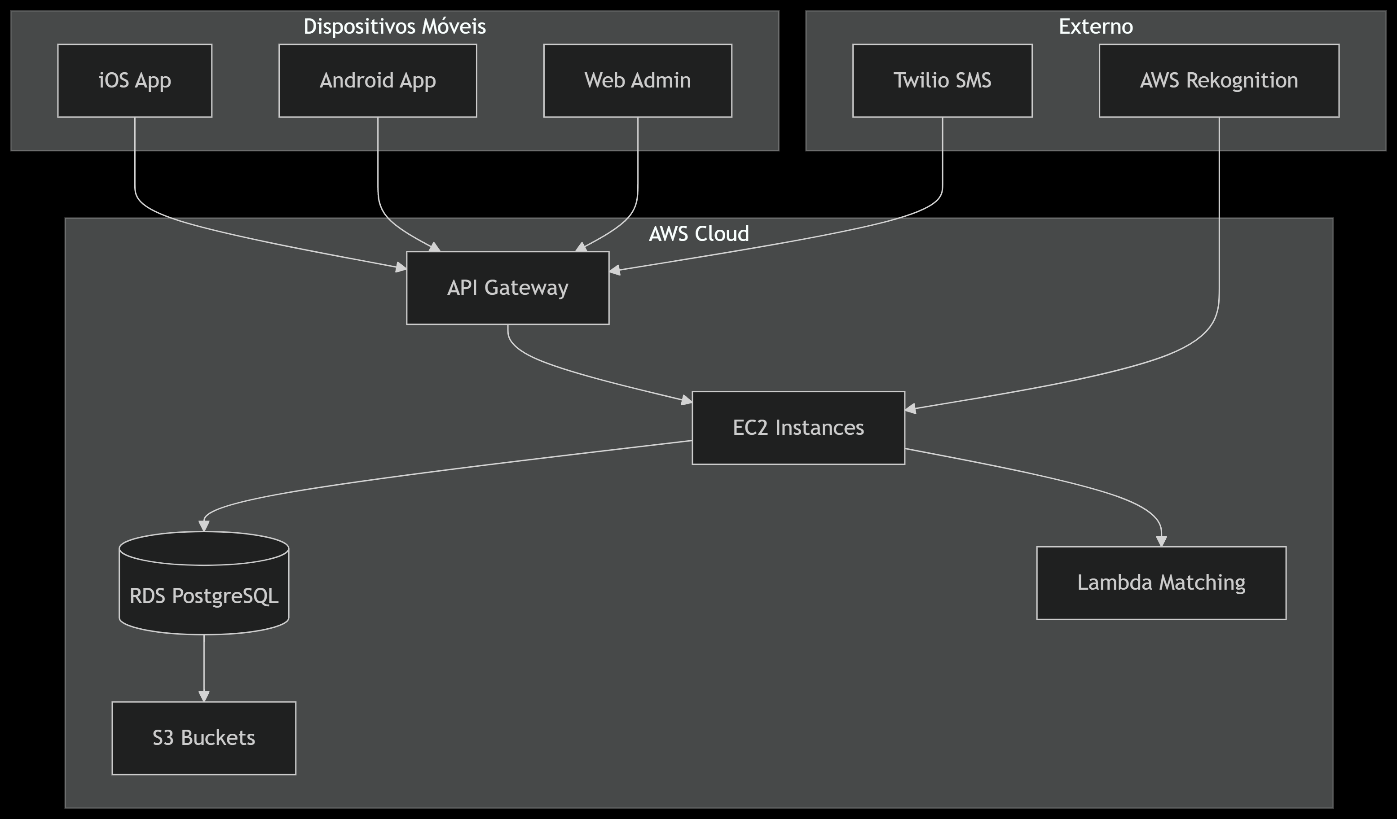
Diagrama 03: Diagrama_UML
    - Especificações Técnicas:
Componente | Requisitos Mínimos | Observações
Mobile iOS | iPhone 8+, iOS 15+ | Otimizado para Face ID/Touch ID
Mobile Android | Android 11+, 2GB RAM | Testado em Samsung A12+
Navegadores Web | Chrome 100+, Safari 15+, Edge 100+ | Acesso ao painel admin apenas
Servidores | AWS t3.large (2vCPU, 8GB RAM) | Auto-scaling até 10 instâncias
Armazenamento | S3 Standard-IA | 1TB inicial + lifecycle policies

    - Requisitos de Conectividade:
- Largura de banda mínima:
  - Mobile: 3Mbps (para upload de fotos)
  - Web: 1Mbps
- Latência máxima aceitável: 300ms para operações críticas
    - Políticas de Disponibilidade:
- SLA: 99.95% para APIs principais
- Backup automático:
  - Bancos de dados: Diário (retenção 35 dias)
  - Fotos: Replicação cross-region
    - Monitoramento:
- Ferramentas:
  - AWS CloudWatch (métricas)
  - New Relic (APM)
  - Sentry (erros mobile)
- Alertas configurados para:
  - CPU > 80% por 5min
  - Latência > 500ms
  - Erros 5xx
  - Limitações
Data limite para implantação: | MVP 1 (Versão 0.1): 07/06/2024  MVP 2(Versão 1.0): 01/06/2025  Versão Completa (2.0): 30/12/2026  Motivo: Implementação de lições aprendidas pós-MVP.
Fora do Escopo: | Funcionalidades Excluídas:  - Chat integrado entre matches  - Sistema de avaliação pós-evento  - Integração com redes sociais (login/share)  - Suporte a dispositivos Android <11 ou iOS <15  Limitações Técnicas:  - Geofencing preciso (localização aproximada por cidade)  - Reconhecimento facial para verificação de identidade  - Upload de vídeos em perfis  Restrições Operacionais:  - Número máximo de eventos simultâneos: 5 (na versão inicial)  - Limite de 50 matches diários por usuário
Outras Limitações Relevantes | Dependências Externas:  - Qualidade do serviço SMS (Twilio) para verificação  - Precisão do AWS Rekognition para moderação de fotos  Fatores Humanos:  - Necessidade de equipe manual para curadoria inicial de eventos  - Dependência de comparecimento mínimo (40%) para viabilidade econômica  Restrições Legais:  - Disponibilidade inicial apenas em território brasileiro  - Conformidade com LGPD limita tipos de dados coletados
- Estratégias

  - Arquitetura
Arquitetura Proposta:
Micros serviços com Event-Driven Architecture (EDA)

Framework e Tecnologias Principais:
Camada | Tecnologias | Responsabilidade
Apresentação | React Native (Mobile), Next.js (Web) | Interface do usuário e gestos de swipe
API Gateway | AWS API Gateway | Roteamento e autenticação JWT
Orquestração | AWS Step Functions | Coordenação do fluxo de matching
Serviços | Node.js (TypeScript) + Python | Lógica de negócios e algoritmos
Eventos | Dados PostgreSQL + Redis | Armazenamento persistente e cache
Infraestrutura | AWS EventBridge | Comunicação entre serviços
 | AWS ECS Fargate | Containerização e escalabilidade

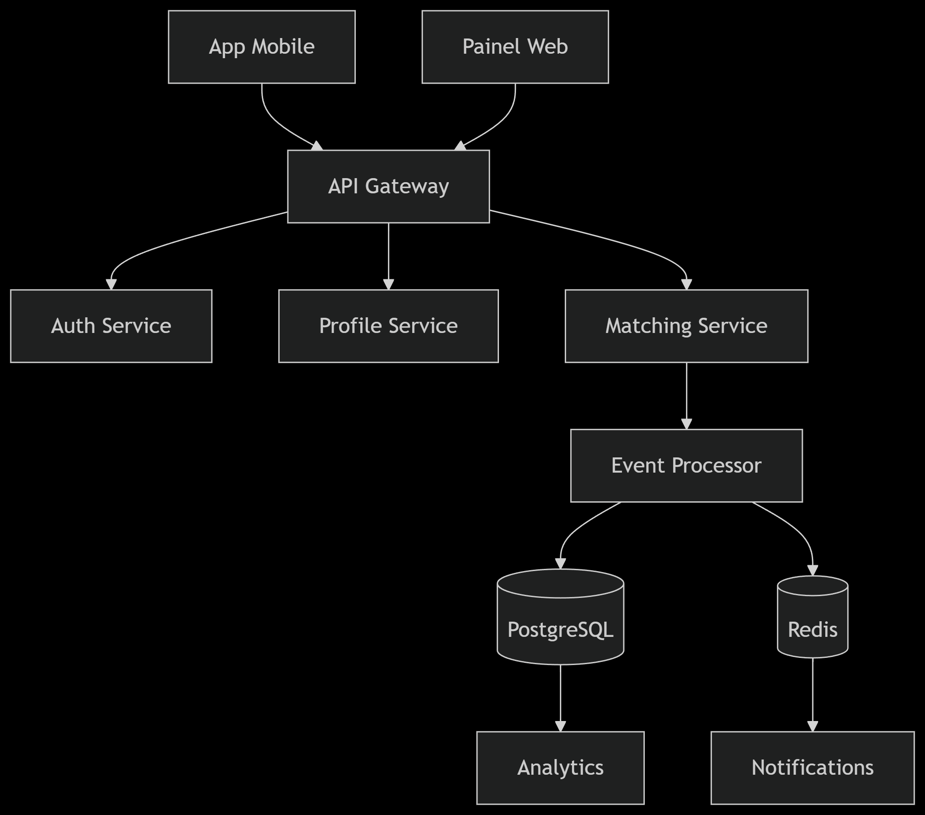
Diagrama Arquitetural:
Diagrama 04: Diagrama_UML2

Atributos Arquiteturais:
Escalabilidade Horizontal:
Auto-scaling baseado em eventos (ex: picos durante swipes)
Bancos de dados read-replica para consultas
Resiliência:
Circuit breaker pattern em chamadas externas
DLQ (Dead Letter Queue) para processamento assíncrono
Segurança:
Zero-trust architecture
Criptografia end-to-end para fotos (AWS KMS)
Performance:
Cache L1/L2 para perfis frequentemente acessados
CDN para entrega de assets estáticos

Decisões de Design:
Banco de Dados:
PostgreSQL com pgvector para similarity search (vetorização de preferências)
Comunicação Interna:
Eventos assíncronos via AWS EventBridge (padrão pub/sub)
Sincronização Offline:
SQLite no mobile com sync via WebSockets

Justificativas:
React Native:
Manutenção unificada iOS/Android
Suporte a gestos nativos performáticos
Serverless:
Custo eficiente para carga variável
Escalabilidade automática durante eventos
Event-Driven:
Desacoplamento natural entre serviços
Resilência a falhas parciais
  - Identidade Visual
1. Paleta de Cores:
  - Primária: Vermelho Intenso - Usado em botões principais e elementos interativos
  - Secundária: Branco Neutro - Textos e cabeçalhos
  - Fundo: Preto Profundo
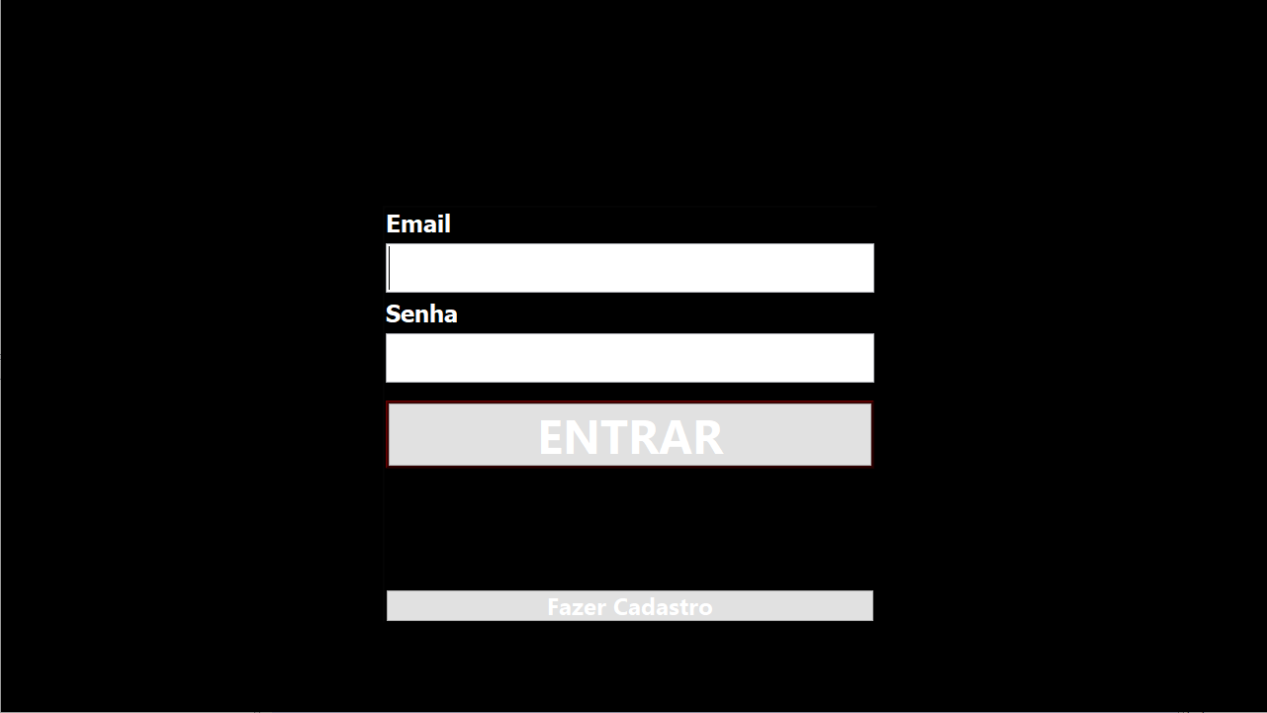
2. Componentes UI:
Imagem 01: Tela_Login

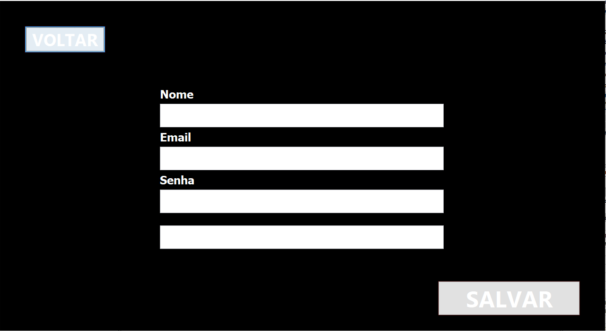
Imagem 02: Tela_Cadastro1
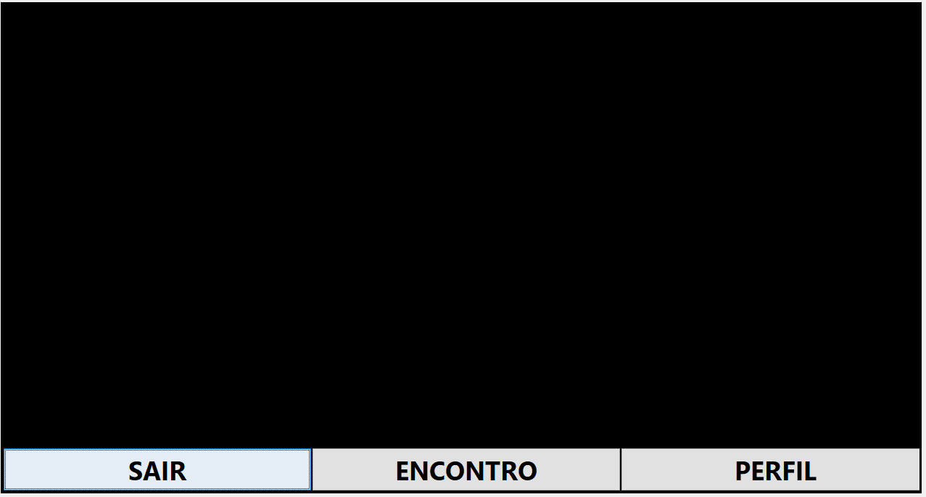
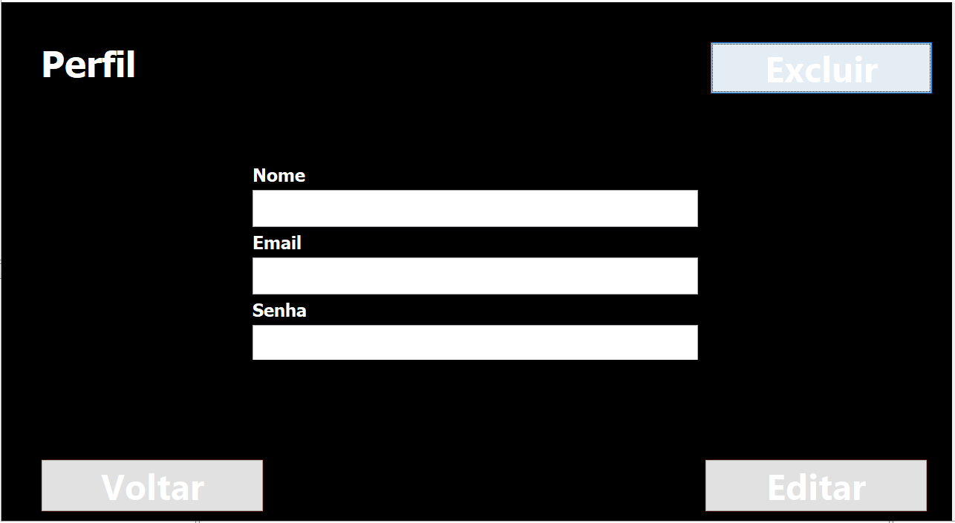
Imagem 03: Tela_Home
Imagem 03: Tela_Perfil

- Requisitos
Nesta seção estão descritos os requisitos funcionais, não funcionais e os demais requisitos que devem ser satisfeitos para que o sistema atenda os seus objetivos propostos.
Os requisitos foram definidos com base na proposta central do Date Night, que combina matching algorítmico com eventos presenciais, priorizando privacidade e experiência do usuário. O foco está em criar conexões reais enquanto mantém o anonimato até o momento do encontro.
  - Requisitos Funcionais
RF01 – Cadastro inicial obrigatório (E-mail, Senha, Telefone).
RF01 – Cadastro de dados Pessoais (Sexo, Corpo, Cor de pele e cabelo, Financeiro…).
RF02 – Preferências pessoais (Estilo de vida, Hobbies, Objetivos no app).
RF04 – Upload de fotos (3 a 5, Validação automática por ia).
RF05 – Edição de perfil (Pode alterar qualquer dado exceto telefone pode precisa revalidar).
RF06 – Exclusão de conta (LGPD).
RF07 – Liberação do matching somente quando atingir meta de usuários compatíveis.
RF08 – Mecânica de swipe.
RF09 – Notificação de match (2 dias antes do evento).
RF10 - Criação da lista de casais confirmados ao evento.
  - Requisitos Não Funcionais
RNF01 – Performance
RNF02 – Escalabilidade
RNF03 – Compatibilidade
RNF04 – LGPD
  - Requisitos de Segurança
RS01 – Verificação por telefone (SMS) em vez de selfie/documento.
RS02 – Criptografia AES-256 para fotos/dados.
RS03 – Anonimização até o evento.
RS04 – Exclusão total de dados.
- Requisitos Funcionais do Primeiro MVP
O primeiro MVP será desenvolvido em Java utilizando o Maven para gerenciamento de dependências, no ambiente de desenvolvimento NetBeans, com o banco de dados HeidiSQL.
Nesta fase inicial, o foco será exclusivamente na funcionalidade relacionada ao participante, garantindo um cadastro eficiente, armazenamento seguro dos dados e uma interface intuitiva para interação. Essa abordagem permitirá validar os requisitos essenciais antes de expandir para outras funcionalidades do sistema.

RF01 – Cadastro inicial obrigatório (E-mail, Senha, Telefone).
RF01 – Cadastro de dados Pessoais (Sexo, Corpo, Cor de pele e cabelo, Financeiro…).
RF02 – Preferências pessoais (Estilo de vida, Hobbies, Objetivos no app).
RF05 – Edição de perfil (Pode alterar qualquer dado exceto telefone pode precisa revalidar).
RF06 – Exclusão de conta (LGPD).
RF08 – Mecânica de swipe.

